متوسطة شكيب ارسلان السنة الدراسية: 2023/2024
المستوى: السنوات الثانية متوسط المدة: ساعة ونصف
امتحان الثلاثي الثالث في مادة العلوم الفيزيائية والتكنولوجيا

الوضعية الأول: (6نقاط)
- أكمل الجدول الآتي بكتابة اسم الذرة أو رمز الذرة.
اسم الذرة | الصوديوم | كربون |  | ألمنيوم
رمز الذرة | $$Na$$ |  | $$N$$ |  | $$Cl$$

- أكتب الصيغة الكيميائية (الجزيئية) لكل من:
- جزيء ماء جافيل (eau de javel): ذرة صوديوم وذرة كلور وذرة أكسجين.
- جزيء الأسبرين (Aspirine): 9 ذرات كربون و8 ذرات هيدروجين و4 ذرات أكسجين.
- إليك الصيغة الكيميائية لجزيء غاز البوتان (Butane): $C_{4}H_{10}$
ما هو العدد الإجمالي لذرات هذا الجزيء.
- إليك الصيغة الكيميائية لجزيئين من حمض الكبريت: $2H_{2}SO_{4}$
ما هو عدد ونوع الذرات التي يتكون منها هذين الجزيئن؟

الوضعية الثاني: (6نقاط)

في عمل مخبري قدم الأستاذ للتلاميذعدة مغانط مختلفة الأشكال كما هو موضح في الشكل الآتي:
- سم كل شكل من أشكال المغانط؟
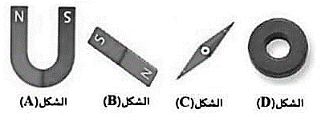
- ماذا يمثل الرمزين: (N) و (S) في كل مغناطيس.

نقرب مغناطيس (B) من المواد التالية:
خام من الفضة، دبابيس فولاذية، برادة الحديد، مسطرة بلاستيكية، صفيحة من الرصاص، قضيب نحاسي.
- صنف هذه المواد إلى مواد يجذبها مغناطيس ومواد لا يجذبها المغناطيس الجواب في جدول.
- كيف نسمي المواد التي يجذبها مغناطيس ومواد لا يجذبها المغناطيس؟
- اقترح تجربة لتحديد قطبا المغناطيس.
أقلب الورقة
الوضعية الثالثة: (8نقاط)

- للتمييز بين القضبان 3 – 2 – 1 التي تبدو أنها متماثلة، قربنا إبرة ممغنطة من طرفي كل قضيب لملاحظة التأثير المتبادل بينها وبين أطراف القضيب فتحصلنا على ما هو موضح في الشكل الآتي:
تبيّن من خلالها أن أحدهم: مادة مغناطيسية والآخر مادة لا مغناطيسية والآخر قضيب مغناطيسي.
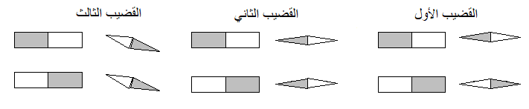

لاحظ جيدا الشكل ثم
- أكمل الجدول بوضع رقم القضيب الموافق لكل مادة مع التعليل.

نوع مادته | رقم القضيب
مادة مغناطيسية
مادة لا مغناطيسية
مغناطيس
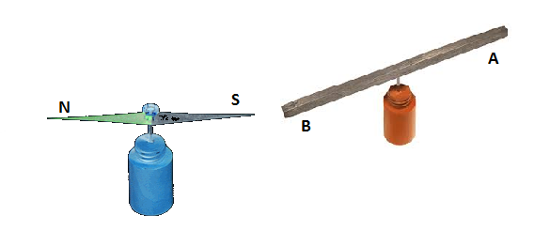
- سمّ أقطاب المغناطيس AB

N
S
- نعتبر ثلاث مغانط، وضع على قطبي الأول الحرفين (B ;A) وعلى الثاني (E ;F) وعلى الثالث(C ;D)
 | C | D | E | F
A |  |  | يتجاذبان
B |  | يتنافران
أعد رسم الجدول وأكمله بـ: يتجاذبان أو يتنافران.
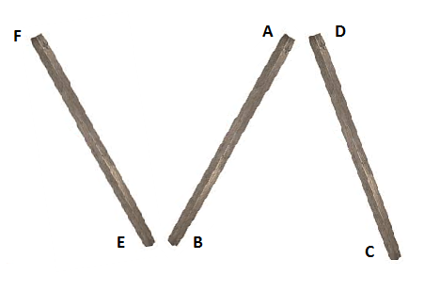

بالتوفيق

